ВСЕ ИДЕМ НА СУББОТНИК!
Хочешь, чтобы твое село было чище?
Хочешь, чтобы в твоем селе цвели цветы?
Присоединяйся!
Принимай участие в месячниках по благоустройству и санитарной очистке территорий сел!
Призываем Вас благоустроить территории у своего дома, предприятия!
Приглашаем Вас выйти на субботники и навести должный порядок на улицах, кладбищах, лесопосадках, на остановках и водоемах , где мусор выбрасываете Вы сами!
Субботники пройдут 24 апреля,
29 апреля !
Ждем Вас с детьми, друзьями и соседями!
Чистое село начинается с тебя!
С уважением, Глава Китаевского сельсовета О.Евглевская.

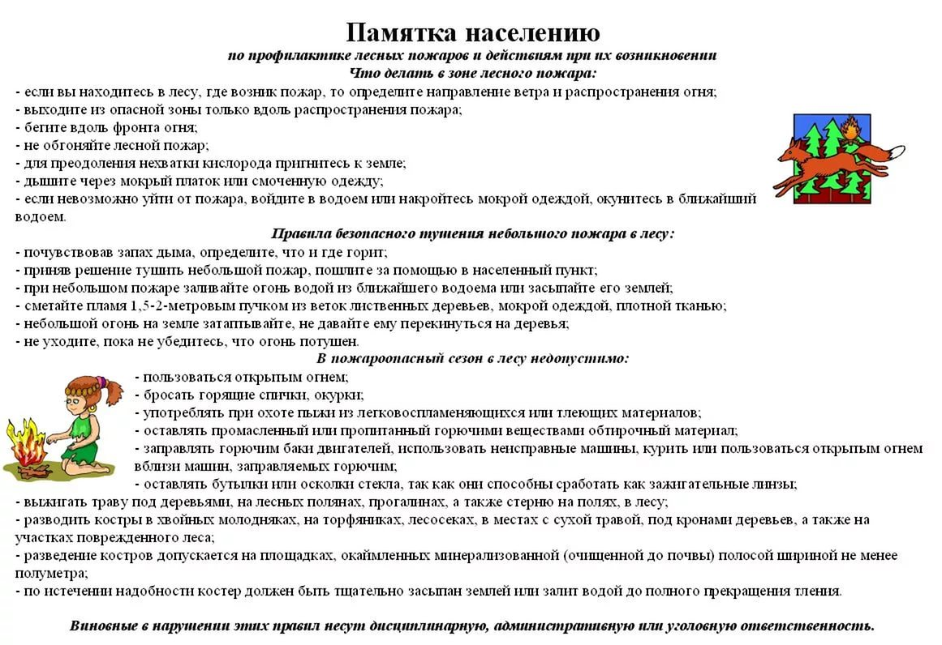

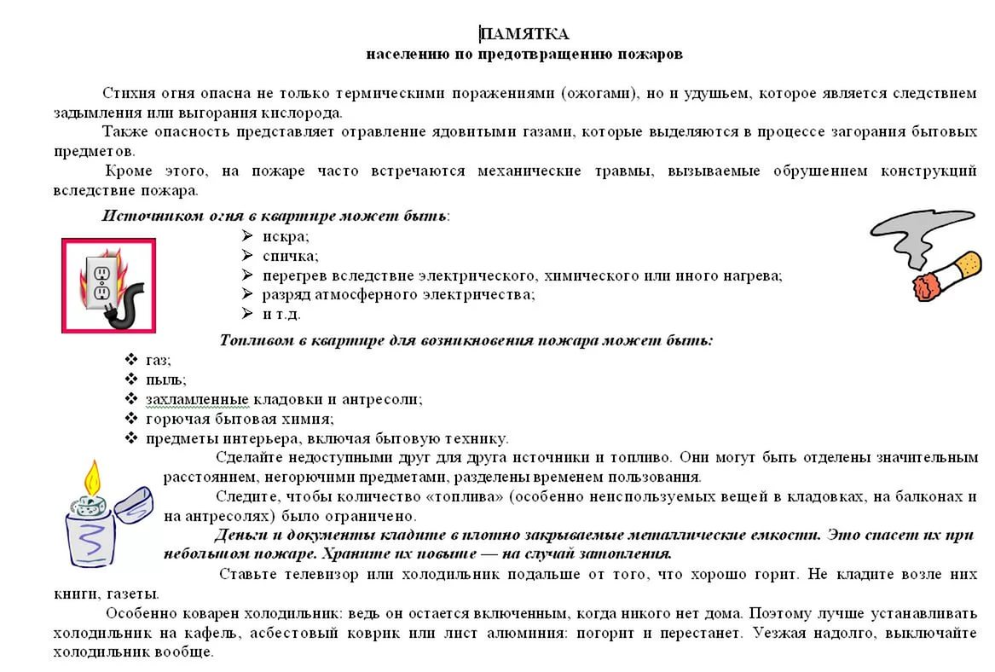
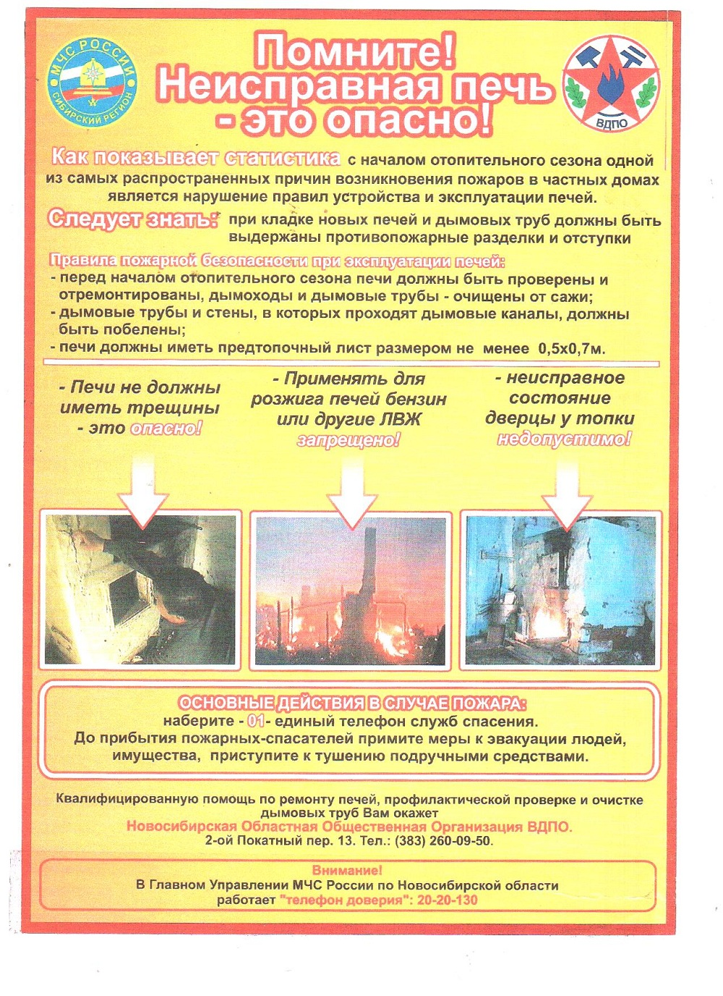
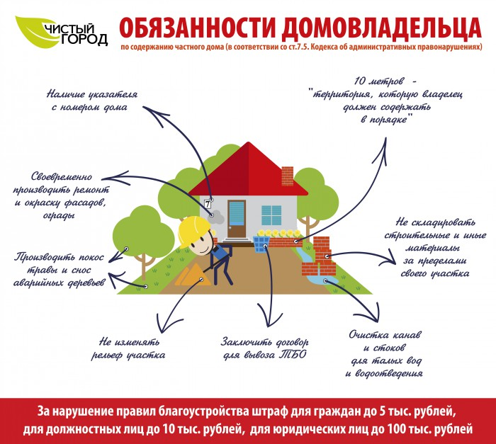

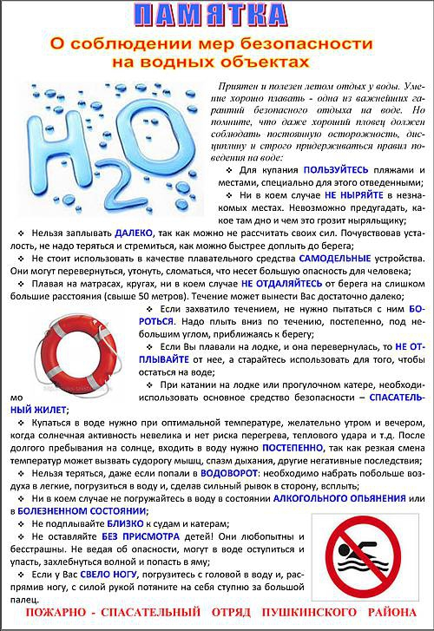

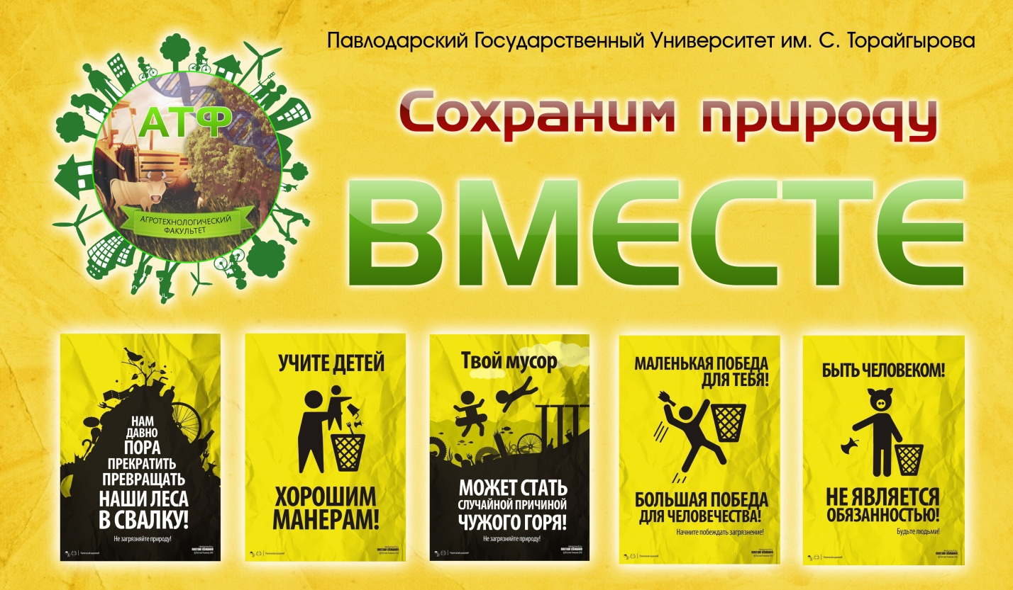
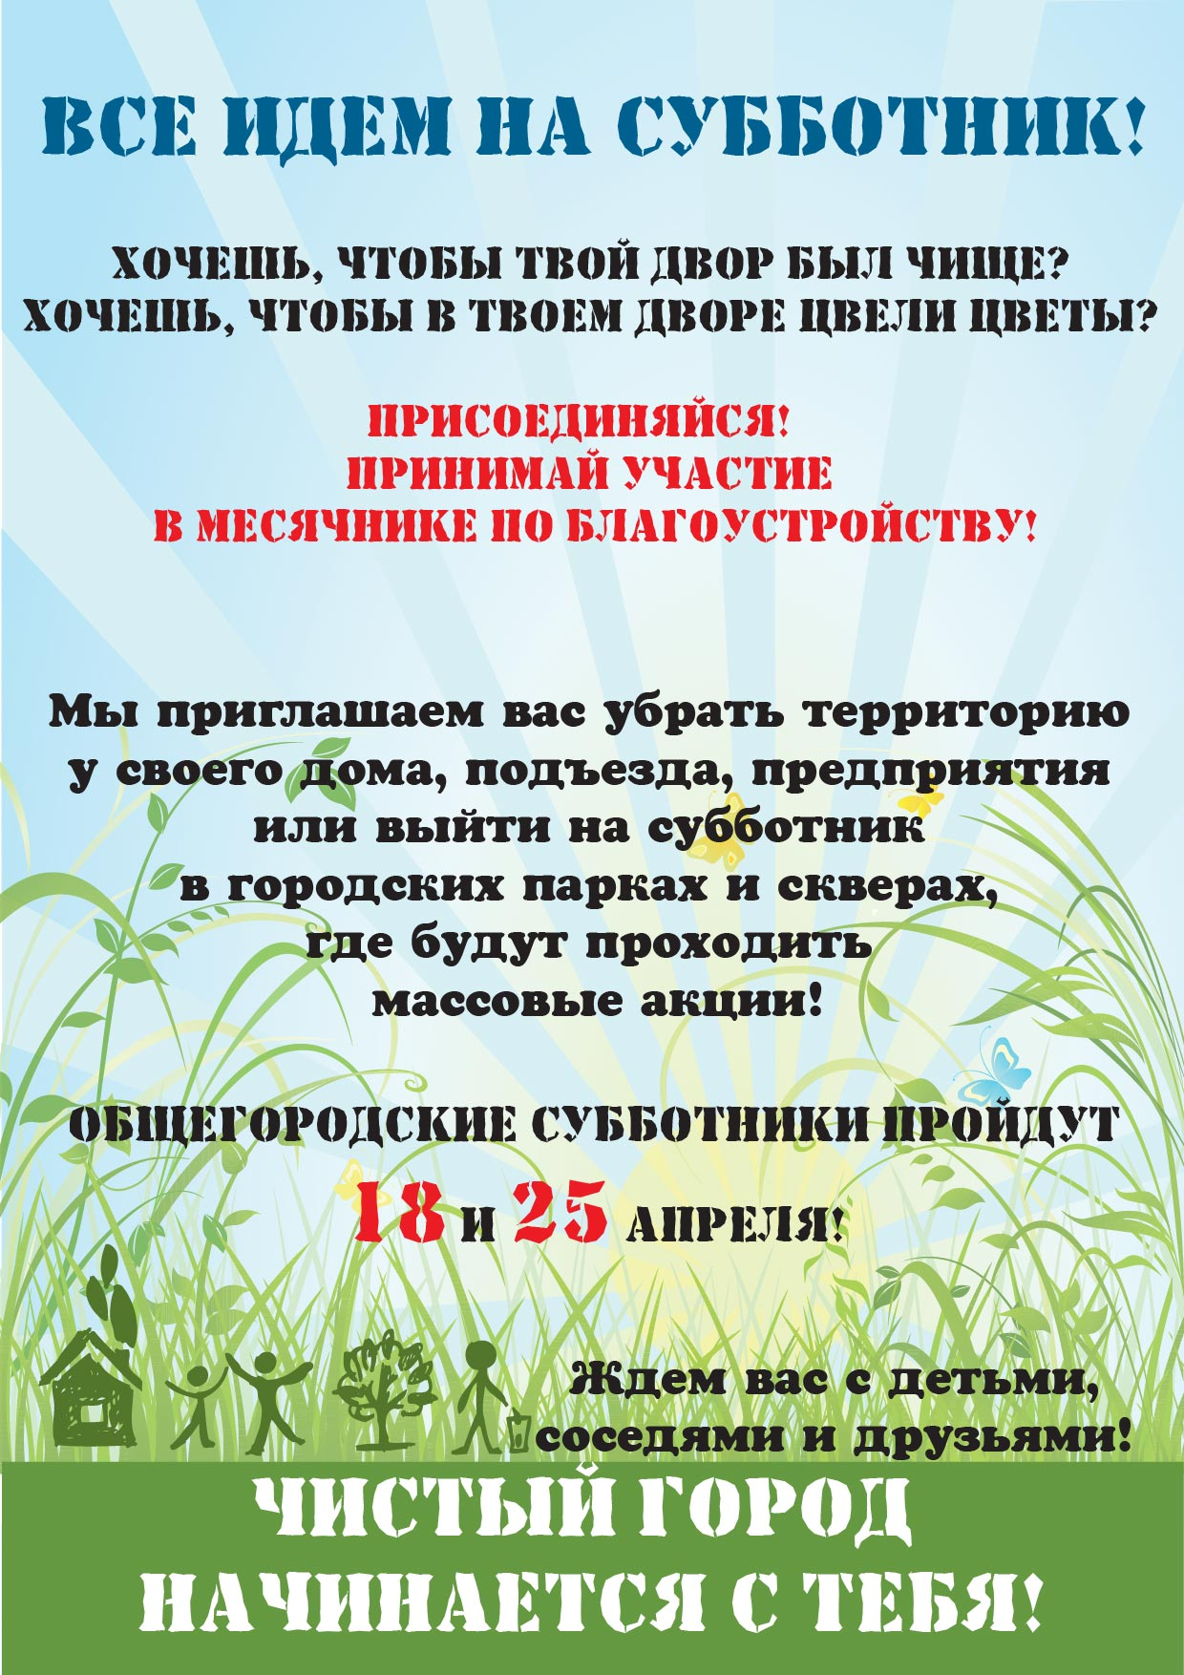

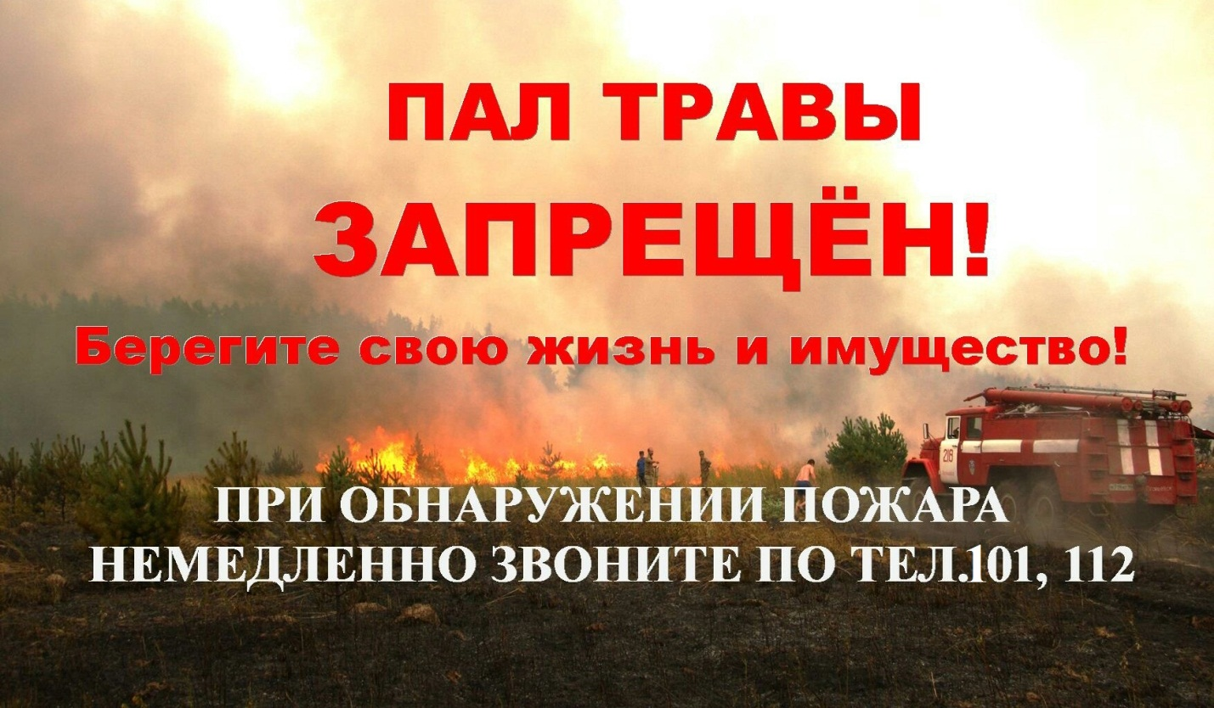
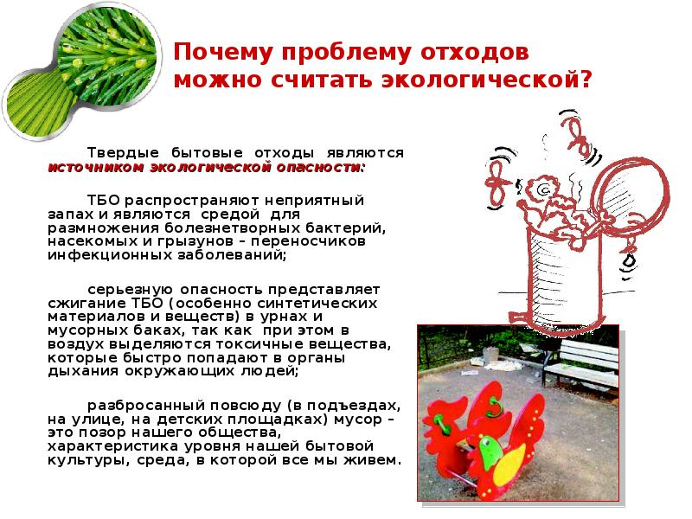
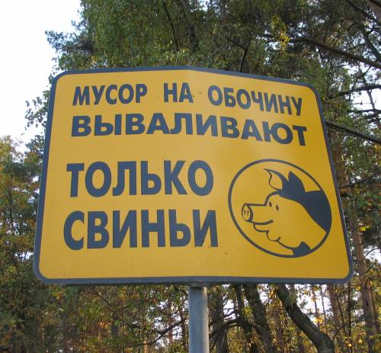

Памятка ДЛЯ НАСЕЛЕНИЯ
Порядок сбора и вывоза бытовых отходов на территории Китаевского сельсовета Медвенского района Курской области
Порядок обязателен для всех юридических и физических лиц, являющихся собственниками, владельцами или пользователями расположенных на территории поселения земельных участков, зданий, строений и сооружений. Сбор и вывоз бытовых отходов и мусора от частных домовладений осуществляются собственниками или пользователями непосредственно за счет собственных средств.
2. На территории сельского поселения запрещается образование несанкционированных свалок!
3. Запрещается хранение, захоронение и сжигание на территориях населенных пунктов загрязняющих атмосферный воздух отходов потребления, в том числе дурнопахнущих веществ!
4. Собственники индивидуальных жилых домов, в том числе дачники- не должны допускать длительного (свыше 7 дней) хранения дров, навоза, строительных и других материалов на фасадной части прилегающей к домовладению территории.
5. Регулярно, не реже одного раза в неделю, производить уборку прилегающей к домовладению территории (в общий для населения санитарный день - пятницу).
6. Запрещается захоронение бытовых отходов и строительного мусора на территории земельных участков, на которых расположены дома, ввиду их негативного воздействия на окружающую среду!
7. Вывоз строительных отходов и крупногабаритного бытового мусора для временного хранения осуществляется на специально отведенные места. - ПОЛИГОН п. МЕДВЕНКА. - при наличии договорных отношений по сбору и вывозу ТБО со специализированным предприятием и оплаты по этому договору.
8. Юридические лица обязаны приобрести и установить урны и контейнеры в необходимом количестве. Территория в размере 15 метров вокруг контейнерных площадок должна содержаться в чистоте и быть благоустроена. Самовольная установка контейнеров без согласования с администрацией поселения запрещена.
9. За неисполнение или ненадлежащее исполнение законодательства Российской федерации в области обращения с твердыми коммунальными отходами и настоящего Порядка граждане несут административную ответственность в соответствии с действующим законодательством РФ.

АДМИНИСТРАЦИЯ КИТАЕВСКОГО СЕЛЬСОВЕТА
Обращение к жителям Китаевского сельсовета!
Наступила весна, а вместе с ней пришла пора наводить порядок в селе. Наши улицы, дворы встретили долгожданную весну не в самом лучшем виде. Давайте же все вместе выйдем на улицы, заботливо, по-хозяйски, приведем в порядок каждый двор, каждую улицу, на деле покажем свое уважение и любовь к родным местам!
С 1 апреля по 1 мая 2017 года объявлен месячник по благоустройству и санитарной очистке территории сел.
Необходимо помнить о том, что, согласно правилам благоустройства нашего сельсовета , загромождать придомовую территорию и обочины дорог строительными материалами, сельхозтехникой, мусором, запрещается. Для хранения строительных материалов на придомовых территориях необходимо получить разрешение в администрации поселения.
- Собственник жилого дома или иных строений независимо от форм собственности и ведомственной принадлежности обязан содержать свои дома и приусадебные участки в технически исправном состоянии, чистоте и порядке согласно санитарно-гигиеническим и противопожарным нормам.
- Территории, прилежащие к приусадебным участкам и дому, должны быть
отчищены от мусора и бытовых отходов до дороги, включая кюветы.
- Сорняки должны быть скошены и убраны.
- Строительные материал, используемый для строительства, не должен загораживать переулки, проезды, дороги. Материалы должны аккуратно складированы.
- Владельцы домов, пришедших в негодность в результате пожара, заброшенности ,обветшания и непригодности для проживания, обязаны их разобрать, отчистить место и огородить освободившуюся территорию!
Не надо ждать, когда к Вам придет комиссия по благоустройству с особым приглашением навести должный порядок. Не надо рассчитывать, что кто-то наведет в наших дворах и на улицах санитарный порядок. Это дело каждого из нас!
С уважением,
Глава Китаевского сельсовета О.Евглевская.

. Сбор и временное хранение ТБО и мусора производится в пластиковые или иные мешки, коробки, урны, контейнеры.
8. Производство работ по вывозу бытовых отходов и мусора осуществляется МУП ЖКХ «Сельское» на основании договоров с собственниками и пользователями домовладений, зданий, земельных участков.
9. Периодичность вывоза бытовых отходов и мусора МУП ЖКХ «Сельское» -еженедельно в определенный день недели в соответствии с поуличным графиком, согласованным с администрацией поселения. В день вывоза мешки, коробки и т.д. выставляются возле домовладений для ручной загрузки их подсобным рабочим в загрузочный бункер мусоровоза.
10. Юридические лица обязаны приобрести и установить урны и контейнеры в необходимом количестве. Загрузка ТБО в мусоровоз производится механически посредством манипулятора. Территория в размере 15 метров вокруг контейнерных площадок должна содержаться в чистоте и быть благоустроена. Самовольная установка контейнеров без согласования с администрацией поселения запрещена.
11. Собственники или пользователи частных домовладений, юридические лица производят ежемесячную оплату за сбор и вывоз бытовых отходов и мусора в соответствии с утвержденными тарифами:
- для населения- 50 руб. в месяц с человека;
- для юридических лиц- 1000 руб. в месяц за 1м³.
12. Плата по установленному тарифу МУП ЖКХ «Сельское» не взимается, если владелец жилого дома или юридическое лицо документально подтверждает наличие договорных отношений по сбору и вывозу ТБО с иным специализированным предприятием и оплату по этому договору.
13. За неисполнение или ненадлежащее исполнение законодательства Российской федерации в области обращения с отходами и настоящего Порядка граждане несутадминистративную ответственность в соответствии с законодательством РФ.
ПАМЯТКА
- для жителей Волгоградской области об обращении с твердыми бытовыми отходами
- 1. Старайтесь уменьшить объем воздуха в мусорном ведре. Это позволит загрузить больше мусора в машину и снизить стоимость его вывоза.
- · Упаковка "Тетра Пак" (соки, напитки). Чтобы уменьшить их объем, необходимо сначала отвернуть загнутые углы и сложить пакет так, чтобы он стал плоским.
- · Бутылки из-под растительного масла легко сжимаются руками, поскольку специально для этого их поверхность сделана рельефной.
- · Контейнеры из-под йогуртов, мороженого, стаканчики из-под молочных продуктов сжимаются легким нажатием руки от верха стаканчика к его донышку.
- · Пластиковые бутылки – открутите крышку и сожмите бутылку.
- · Жестяные и алюминиевые банки из-под соков, напитков, пива Вы легко можете уменьшить в объеме простым сжатием руки.
- · Коробки из-под конфет, тортов предлагаем просто развернуть, затем сложить до плоского состояния, хорошо разглаживая на сгибах.
- · Газеты, журналы, офисную бумагу, картон, книги, бумажные пакеты аккуратно сложите в стопку и перевяжите шпагатом. Их можно отнести в специальные контейнеры для сбора макулатуры.
- 2. Крупногабаритные отходы – старую мебель, негодные бытовые и сантехнические приборы вынесете (вывезете) на специальную площадку в Вашем дворе (населенном пункте). Они будут доставлены на полигон специальным транспортом.
- 3. Гуляя с любимой собакой во дворе или на улице, обязательно соберите остатки ее жизнедеятельности в полиэтиленовый пакетик, который затем плотно завяжите и выбросите в мусорный контейнер.
- 4. Во дворах частных домовладений и на дачных участках подвергайте компостированию все органические отходы: ветки деревьев и кустарники, траву, листья, пищевые отходы. Вы получите отличную органическую добавку, которая поможет повысить Ваш урожай.
- 5. Ни в коем случае не сжигайте мусор и листву! При горении мусора в атмосферу выделяются очень ядовитые соединения, а при горении листьев – все те токсические вещества, которые были абсорбированы из нашего грязного воздуха, чтобы защитить нас.
- 6. Мусор необходимо выбрасывать только в специально отведенные для этого места, например, контейнеры, бункеры и т.п. Не забывайте, что своевременная оплата за вывоз мусора – залог чистоты нашего региона.
- Разве сложно выполнять эти элементарные вещи? Давайте попробуем!

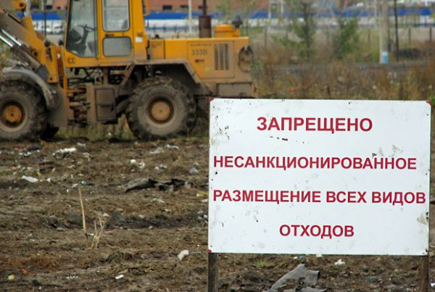

«Мусорная» проблема:
что изменится с 1 января 2017 года?
Сложившаяся ситуация в сфере обращения с отходами в России характеризуется гигантскими ежегодными объемами захораниваемых отходов и увеличением площадей несанкционированных свалок вокруг населенных пунктов.
В целях преодоления негативной ситуации в области обращения с отходами, которая неблагоприятно сказывается как на экологической ситуации, так и на здоровье граждан, на федеральном уровне был принят ряд нормативных актов в области обращения с отходами производства. Так, Федеральным законом № 458-ФЗ от 29.12.2014 года «О внесении изменений в Федеральный закон «Об отходах производства и потребления» определено, что полномочия по сбору, вывозу и утилизации отходов переходят с муниципального на региональный уровень власти.
Как мы видим, изменения, предусмотренные федеральным законом, существенно ограничивают права органов местного самоуправления в области обращения с отходами. Если сейчас муниципальные власти могут сами организовывать сбор, вывоз, утилизацию, переработку отходов, то начиная с 1 января 2017 г., они смогут только принимать участие во всех операциях по обращению с отходами, причем поселковые и сельские органы самоуправления смогут участвовать только в сборе и транспортировке ТКО, районные - в обработке, утилизации, обезвреживании и захоронении ТКО.
Мы полагаем, что это является позитивным нововведением, поскольку до сегодняшнего дня из-за отсутствия финансовых средств в местных бюджетах вопросы обращения с отходами на местном уровне практически не решались, особенно в сельской местности.
С 1 января 2016 г. Федеральный закон № 89-ФЗ дополнен целой главой - гл.V.1 «Регулирование деятельности в области обращения с твердыми коммунальными отходами» (ст. 24.6–24.13).
В соответствии со ст. 24.6 данного закона сбор, транспортирование, обработка, утилизация, обезвреживание, захоронение ТКО на территории субъекта Российской Федерации будут осуществляться региональным оператором в соответствии с региональной программой в области обращения с отходами и территориальной схемой обращения с отходами, при этом должны будут соблюдаться правила обращения с ТКО, утвержденные правительством Российской Федерации.
Статус регионального оператора будет присваиваться юридическому лицу на основании конкурсного отбора, проводимого уполномоченными органами исполнительной власти субъектов Российской Федерации, на срок не менее 10 лет. Основания для лишения юридического лица статуса регионального оператора будут определены в правилах обращения с ТКО.
Предполагается, что Единый региональный оператор на договорной основе будет привлекать к этой деятельности лицензированные компании.
Кроме того, изменения коснулись и названия. Если сейчас мусор именуется ТБО – твердые бытовые отходы, то с началом работы Единого регионального оператора – твердые коммунальные отходы (ТКО).
Благодаря изменениям, предусмотренным Федеральным законом № 458-ФЗ, еще один пробел в законодательстве, о котором уже говорилось не раз, был закрыт. Так, с 1 января 2016 г. ст. 12 Федерального закона № 89-ФЗ дополнена п. 10 следующего содержания: «Запрещается применение твердых коммунальных отходов для рекультивации земель и карьеров».
Также Федеральным законом № 458-ФЗ предусмотрен раздельный сбор ТКО.
С 1 января 2016 г. Федеральный закон № 89-ФЗ также дополнен ст. 13.3, согласно которой в целях организации и осуществления деятельности по сбору, транспортированию, обработке, утилизации, обезвреживанию, захоронению отходов уполномоченным органом исполнительной власти субъекта Российской Федерации будет утверждаться территориальная схема в области обращения с отходами, в т. ч. с ТКО.
Данная схема должна будет разрабатываться в соответствии с документами территориального планирования и включать данные о нахождении источников образования отходов, о количестве образующихся отходов, о целевых показателях по обезвреживанию, утилизации и размещению отходов, о нахождении мест сбора и накопления отходов, о месте нахождения объектов по обработке, утилизации, обезвреживанию, захоронению отходов (в т. ч. ТКО) на территории субъекта Российской Федерации и т. д. Схема должна будет согласовываться с Росприроднадзором и размещаться в открытом доступе в сети Интернет.
Тарифы на услуги по обращению с ТКО будут утверждаться Комитетом по тарифам и ценам Курской области. Контролировать правильность их установления и применения будет ФАС России, также на региональном уровне будут утверждаться нормативы накопления твердых бытовых отходов.
Согласно ст. 24.7 собственник ТКО будет заключать с региональным оператором публичный договор в соответствии с типовым договором, утвержденным Правительством Российской Федерации (договор можно будет дополнить по соглашению сторон иными, не противоречащими законодательству Российской Федерации, положениями). Региональный оператор будет не вправе отказать собственнику в заключении договора, если отходы собственника образуются и места их сбора находятся в зоне деятельности оператора.
Согласно дополнениям, внесенным в статью 30 ЖК РФ, собственник жилого дома или части жилого дома обязан обеспечить обращение с твердыми коммунальными отходами (ТКО). Исполнить эту обязанность собственник может, заключив договор с региональным оператором по обращению с твердыми коммунальными отходами.
Хотя изменения в законодательстве в части обращения с ТКО вступят в силу с 1 января 2017 года, тем не менее, собственники индивидуальных жилых домов могут и сейчас заключать договор на вывоз мусора со специализированной организацией, которая работает на территории Конышевского района – ООО «УК Конышевская».
Уважаемые владельцы жилых домов!
Как только Единый региональный оператор начнет свою работу, граждане, не заключившие договор на оказание услуг по обращению с твердыми коммунальными отходами, будут привлекаться к административной ответственности в соответствии с действующим законодательством.
Советуем решить данный вопрос заранее.
С. Хащина,
консультант по вопросам ЖКХ и охраны окружающей среды администрации Конышевского района

- У нас неборльшой муниципальный район и жители нашего района, а именно домовладельцы отказываются заключать договор на вывоз твердых бытовых отходов (ТБО) аргументируя тем, что у них мусора нет или денег нет или они воопще не видят смысла в том, чтобы платить за вывоз ТБО, а на деле образуются повсеместно несанкционированные свалки. Обязать население местные органы власти не могут. Понудить заключать договор никак нельзя
#1 |  | Ссылка на сообщение
17 ноября 2011 14:37  Мазухина Анна  IP/Host: 62.181.51.---  Дата регистрации: 20.10.2010  Сообщений: 46,977 | RE: БЫТОВЫЕ ОТХОДЫ ДОМОВЛАДЕЛЬЦЕВ  регион и муниципальный район какой?  см., например:  Приложение  к постановлению  Администрации г. Улан-Удэ  от 24 сентября 2009 г. N 424  Порядок  организации работ по сбору и вывозу твердых бытовых отходов  с территории частного сектора города Улан-Удэ  (с изменениями от 9 декабря 2009 г.)  1. Общие положения  1.1. Порядок организации работ по сбору и вывозу твердых бытовых отходов с территории частного сектора (далее - Порядок) разработан на основании Федерального закона от 24.06.1998 N 89-ФЗ (ред. от 30.12.2008) "Об отходах производства и потребления" и Правил по благоустройству, санитарному содержанию территорий, организации уборки, обеспечению чистоты и порядка в городе Улан-Удэ, утвержденных решением Улан-Удэнского городского Совета депутатов от 14.06.2007 N 642-65.  1.2. Порядок регулирует организацию сбора и вывоза твердых бытовых отходов, крупногабаритного мусора с территории частного сектора, механизм оплаты за сбор и вывоз ТБО ( КГМ) с частных домовладений.  1.3. Нормы и требования настоящего Порядка обязательны для исполнения на территории г. Улан-Удэ.  3.2. Домовладельцы частного сектора заключают договоры на вывоз ТБО и КГМ со специализированной организацией, в соответствии с действующим законодательством.  3.3. В случаях самостоятельного вывоза ТБО и КГМ домовладельцы частного сектора приобретают у специализированной организации талоны для утилизации (захоронения) отходов на объекте утилизации (мусоросортировочная станция,полигон ТБО п. Вахмистрово).
#2 | Ссылка на сообщение

17 ноября 2011 15:00  Малик  IP/Host: 109.169.157.--- | RE: БЫТОВЫЕ ОТХОДЫ ДОМОВЛАДЕЛЬЦЕВ  тогда это будет являться понуждением к заключению договора!?  Рассмотрено дело по заявлению прокурора Рамешковского района в интересах неопределенного круга лиц о признании противоречащим закону пункт 12.56 главы 12 Правил в сфере коммунального хозяйства.версия для печати  Рассмотрено дело по заявлению прокурора Рамешковского района в интересах неопределенного круга лиц о признании противоречащим закону пункт 12.56 главы 12 Правил в сфере коммунального хозяйства, надлежащего содержания объектов и производства работ на территории городского поселения - поселок Рамешки.  06 июня 2011 года рассмотрено дело по заявлению прокурора Рамешковского района в интересах неопределенного круга лиц о признании противоречащим закону пункта 12.56 главы 12 Правил в сфере коммунального хозяйства, надлежащего содержания объектов и производства работ на территории городского поселения - поселок Рамешки, в редакции от 21.04.2011 г. В заявлении прокурор указал, что 21 апреля 2011 года Советом депутатов городского поселения &#8211; посёлок Рамешки принято решение &#8470; 14 &#171;О внесении изменений и дополнений в Правила в сфере коммунального хозяйства, надлежащего содержания объектов и производства работ на территории городского поселения &#8211; посёлок Рамешки&#187;, которым внесены изменения в п. 12.56 главы 12 Правил. Вышеуказанное решение и приложение к нему были опубликованы в газете &#171;Родная земля&#187; от 06 мая 2011 года &#8470; 18. Согласно п. 12.56 главы 12 Правил в сфере коммунального хозяйства, надлежащего содержания объектов и производства работ на территории городского поселения &#8211; посёлок Рамешки, с учетом изменений от 21.04.2011 г., юридические лица, индивидуальные предприниматели и частные домовладельцы обязаны заключить договоры по вывозу мусора со специализированными организациями, имеющими лицензию на обращение с отходами производства и потребления, и договорные отношения со специализированными предприятиями, производящими утилизацию и обезвреживание отходов. Договорные сроки вывоза мусора и его объем должны соответствовать утвержденным органами местного самоуправления срокам и среднегодовым нормам накопления твердых бытовых отходов и крупногабаритных отходов. Пунктом 12.56 главы 12 Правил на всех юридических лиц, индивидуальных предпринимателей и частных домовладельцев незаконно возложена обязанность заключить договоры на вывоз мусора. В результате возложения на юридических лиц, индивидуальных предпринимателей и частных домовладельцев обязанности по заключению договора на вывоз мусора, ограничено их право в определении любых не противоречащих законодательству условий договора. Круг юридических лиц, индивидуальных предпринимателей и частных домовладельцев, на которых возложена обязанность заключить договоры на вывоз мусора определить невозможно, так как он не постоянен и персонально изменчив. Представитель заинтересованных лиц: Совета депутатов Муниципального образования городское поселение &#8211; поселок Рамешки, администрации городского поселения &#8211; поселок Рамешки Б. требования прокурора не признал, суду пояснил, что обязанность каждого юридического лица, индивидуального предпринимателя и частного домовладельца заключить договор на вывоз мусора предусмотрена ст. 2 Федерального закона &#171;Об обеспечении санитарно-эпидемиологического благополучия населения&#187; от 30.03.1999 г. &#8470; 52-ФЗ. Суд заявление прокурора удовлетворил, признал противоречащим закону, недействующим и не подлежащим применению со дня вступления решения суда в законную силу пункт 12.56 главы 12 Правил в сфере коммунального хозяйства, надлежащего содержания объектов и производства работ на территории городского поселения - поселок Рамешки, утвержденных решением Совета депутатов городского поселения &#8211; поселок Рамешки Рамешковского района Тверской области &#8470; 14 от 21.05.2009 г., в редакции решения &#8470; 14 от 21.04.2011 г., в части возложения на юридических лиц, индивидуальных предпринимателей и частных домовладельцев обязанности заключить договоры по вывозу мусора со специализированными организациями, имеющими лицензию на обращение с отходами производства и потребления, и договорные отношения со специализированными предприятиями, производящими утилизацию и обезвреживание отходов. Поручил Совету депутатов городского поселения &#8211; поселок Рамешки Рамешковского района Тверской области опубликовать сообщение о признании противоречащим закону, недействующим и не подлежащим применению пункта 12.56 главы 12 Правил в сфере коммунального хозяйства, надлежащего содержания объектов и производства работ на территории городского поселения - поселок Рамешки, утвержденных решением Совета депутатов городского поселения &#8211; поселок Рамешки Рамешковского района Тверской области &#8470; 14 от 21.05.2009 г., в редакции решения &#8470; 14 от 21.04.2011 г., в части возложения на юридических лиц, индивидуальных предпринимателей и частных домовладельцев обязанности заключить договоры по вывозу мусора со специализированными организациями, имеющими лицензию на обращение с отходами производства и потребления, и договорные отношения со специализированными предприятиями, производящими утилизацию и обезвреживание отходов, в еженедельной газете Рамешковского района Тверской области &#171;Родная земля&#187;.  Решение не обжаловано и вступило в законную силу.  Пресс-служба Рамешковского районного суда Тверской области.
#3 | Ссылка на сообщение
17 ноября 2011 15:09  Малик  IP/Host: 109.169.157.--- | RE: БЫТОВЫЕ ОТХОДЫ ДОМОВЛАДЕЛЬЦЕВ  Хорошо Анна, а предусмотрена ли ответственность за незаключение договора или за отказ от приобретения талона на утилизацию?
#4 | Ссылка на сообщение

17 ноября 2011 15:12  Мазухина Анна  IP/Host: 62.181.51.---  Дата регистрации: 20.10.2010  Сообщений: 46,977 | RE: БЫТОВЫЕ ОТХОДЫ ДОМОВЛАДЕЛЬЦЕВ  Хорошо Анна, а предусмотрена ли ответственность за незаключение договора или за отказ от приобретения талона на утилизацию?  в региональном КоАПе - как несоблюдение Правил благоустройства.
#5 | Ссылка на сообщение
17 ноября 2011 15:12  ПавелСНД  IP/Host: 195.2.239.---  Дата регистрации: 17.02.2009  Сообщений: 980 | RE: БЫТОВЫЕ ОТХОДЫ ДОМОВЛАДЕЛЬЦЕВ  Малик, в правилах благоустройства можно предусмотреть запрет на складирвание, закапывание, сжигание мусора. Если пришли с поверкой к жителю, а на его участке мусор - выписывать штраф за нарушение НПА. Тоже -если сжигает или закапывает мусор. Куда мусор денут в этом случае? Вот тут то жители сами пойдут заключать договора, так как выбросить мусор на улицу - снова получить штраф.
#6 | Ссылка на сообщение

17 ноября 2011 15:24  Малик  IP/Host: 109.169.157.--- | RE: БЫТОВЫЕ ОТХОДЫ ДОМОВЛАДЕЛЬЦЕВ  Павел я с Вами полностью согласен, но понимаете наши жители очень умные и не мусорят на территории своих учатсков, а мусорят за пределами на территории поселения и делают это в основном в темное время суток. Вычислить очень сложно, поймать с поличным так сказать, а иначе не докажешь, что это его мусор. Жители об этом знают и приспокойно не платят и мусорят. Скоро утонем в мусоре, а решения не видно.
#7 | Ссылка на сообщение
17 ноября 2011 16:02  Мазухина Анна  IP/Host: 62.181.51.---  Дата регистрации: 20.10.2010  Сообщений: 46,977 | RE: БЫТОВЫЕ ОТХОДЫ ДОМОВЛАДЕЛЬЦЕВ  Малик, регион и муниципальное образование по-прежнему назвать не хотите?
#8 | Ссылка на сообщение

17 ноября 2011 16:13  Малик  IP/Host: 109.169.157.--- | RE: БЫТОВЫЕ ОТХОДЫ ДОМОВЛАДЕЛЬЦЕВ  Я б Вам назвал лично. Не хочестя афишировать!
#9 | Ссылка на сообщение
17 ноября 2011 16:14  Мазухина Анна  IP/Host: 62.181.51.---  Дата регистрации: 20.10.2010  Сообщений: 46,977 | RE: БЫТОВЫЕ ОТХОДЫ ДОМОВЛАДЕЛЬЦЕВ  Лично приехать к Вам не смогу. Шифруйтесь дальше, а так бы поискала Ваши правила и КоАП в СПС.
#10 | Ссылка на сообщение

17 ноября 2011 16:53  Малик  IP/Host: 109.169.157.--- | RE: БЫТОВЫЕ ОТХОДЫ ДОМОВЛАДЕЛЬЦЕВ  Самарская область, Челно-Вершинский район. Пожалуйста помогите! Очень надо. Есть предложение прописать пункт в положения по благоустройству - вывоз ТБО (твердых бытовых отходов) должен производиться за счет средств владельцев частных (индивидуальных) жилых домов по договору со специализированной организацией либо путем получения разрешения на вывоз мусора на санкционированную свалку ну или что то в этом духе!
#11 | Ссылка на сообщение
18 ноября 2011 08:42  Ольга Абрамович  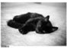  IP/Host: 95.167.142.---  Дата регистрации: 23.11.2010  Сообщений: 1,214 | RE: БЫТОВЫЕ ОТХОДЫ ДОМОВЛАДЕЛЬЦЕВ  89-фз посмотрите про полномочия субъектов может там что есть, в КоАПе за организацию свалок есть санкции... пинудить вы не сможете, но когда-нибудь надоест людям штрафы платить и самим же мусор убирать
#12 | Ссылка на сообщение

18 ноября 2011 08:49  Мазухина Анна  IP/Host: 62.181.51.---  Дата регистрации: 20.10.2010  Сообщений: 46,977 | RE: БЫТОВЫЕ ОТХОДЫ ДОМОВЛАДЕЛЬЦЕВ  Самарская область, Челно-Вершинский район.  Ваш район документы в СПС не предоставляет, к сожалению..  Есть предложение прописать пункт в положения по благоустройству - вывоз ТБО (твердых бытовых отходов) должен производиться за счет средств владельцев частных (индивидуальных) жилых домов по договору со специализированной организацией либо путем получения разрешения на вывоз мусора на санкционированную свалку ну или что то в этом духе!  ну так и пропишите. возьмите хорошие Правила из другого МО и пропишите.  еще пошлите представление в областное заксобрание на тему внесения дополнений в Закон Самарской области от 1 ноября 2007 г. N 115-ГД "Об административных правонарушениях на территории Самарской области" в части введения отвественности за незаключение договора/непокупку талонов на утилизацию.
#13 | Ссылка на сообщение
18 ноября 2011 09:36  Малик  IP/Host: 109.169.157.--- | RE: БЫТОВЫЕ ОТХОДЫ ДОМОВЛАДЕЛЬЦЕВ  Да в заксобрании вроде как хотят внести изменения в 155 гд в части добавления пункта о невыполнении требований муниципального нормативного правого акта. Мы конечно написать то напишем, но надо знать точно, что наше положение тут же не отменит суд.  САНИТАРНЫЕ ПРАВИЛА СОДЕРЖАНИЯ ТЕРРИТОРИЙ НАСЕЛЕННЫХ МЕСТ СанПиН 42-128-4690-88, (Утв. Главный государственный санитарный врач СССР,Заместитель Министра здравоохранения СССР) от 5 августа 1988 г. N 4690-88  1.11. При осуществлении удаления отходов методом "самовывоза" должна применяться талонная система.  СанПиН вроде как действующий только не разъясняется значение "талонной системы"
#14 | Ссылка на сообщение

18 ноября 2011 10:02  Мазухина Анна  IP/Host: 62.181.51.---  Дата регистрации: 20.10.2010  Сообщений: 46,977 | RE: БЫТОВЫЕ ОТХОДЫ ДОМОВЛАДЕЛЬЦЕВ  3.3. В случаях самостоятельного вывоза ТБО и КГМ домовладельцы частного сектора приобретают у специализированной организацииталоны для утилизации (захоронения) отходов на объекте утилизации (мусоросортировочная станция,полигон ТБО п. Вахмистрово).
#15 | Ссылка на сообщение
18 ноября 2011 10:20  Малик  IP/Host: 109.169.157.--- | RE: БЫТОВЫЕ ОТХОДЫ ДОМОВЛАДЕЛЬЦЕВ  Спасибо Анна Вам огромное!!!
#16 | Ссылка на сообщение

12 марта 2012 11:08  Простолюдин  IP/Host: 178.129.228.--- | RE: БЫТОВЫЕ ОТХОДЫ ДОМОВЛАДЕЛЬЦЕВ  автор письма поднял очень хорошую и болезненную тему большинства специализированных организаций, занимающихся вывозом отходов.
#17 | Ссылка на сообщение
12 марта 2012 11:34  Мазухина Анна  IP/Host: 62.181.51.---  Дата регистрации: 20.10.2010  Сообщений: 46,977 | RE: БЫТОВЫЕ ОТХОДЫ ДОМОВЛАДЕЛЬЦЕВ  Простолюдин, рецензируете?:grinning:
#18 | Ссылка на сообщение

12 марта 2012 16:21  Простолюдин  IP/Host: 178.129.228.--- | RE: БЫТОВЫЕ ОТХОДЫ ДОМОВЛАДЕЛЬЦЕВ  могу с уверенностью сказать, что вывоз отходов в частном секторе большая проблема специализированных организаций, занимающихся вывозом отходов. Одни скажут если не выгодно не занимайтесь этим, но есть такие как мы МУП, которое создано администрацией муниципального образования для организации вывоза отходов как в городе так и в частном секторе. Никаких бюджетных перечислений у нас естественно нету, а работаем мы за счет собственных средств (хозяйственное ведение). Уважаемая Мазухина Татьяна вы поясняете прописать в правилах благоустройства некоторые изменения касательно обязанности и ответственности за нарушение правила благоустройства, могу сказать, что эти правила благоустройства у нас как не исполнялись все эти годы, так и доселе нету правового механизма обеспечения этих правил.  Итак у нас в правилах благоустройства прописано о необходимости наличия договора на вывоз и размещение отходов, а в случае самовывоза собственник частного домовладения берет талон на полигоне и оплачивает его, и вот статистика: из 100%: 70 заключают договор, 45% платит исправно, 25% являются вечными должниками, на которых приходится содержать дополнительные единицы инспекторов, для взыскания этой задолженности, или же в судебном порядке. Но это только пол беды, что касается владельцев частных домовладений, которые отказываются заключать договор, я сам лично писал письмо в санэпидемстанцию (для примера), у нас в Башкирии есть интересная статья 6.1. в КОаП РБ, которая по сути и затрагивает данное нарушение "нарушение правил организации сбора, вывоза...отходов, установленных органами местного самоуправления. Однако факт отсутствия договора и отсутствие заездов на полигон никого не интересует, мне просто ответили что отсутствует состав административного правонарушения, мол надо сполично ловить. Похоже нам только надо этим сидеть и заниматься, это же бред. Получается мы сами должны вывозить за свой счет отходы, и сами же обязывать заключать договор. Я планирую это решение обжаловать хочу вам его показать малую часть нашей переписки&#8230;
#19 | Ссылка на сообщение
12 марта 2012 16:27  Простолюдин  IP/Host: 178.129.228.--- | RE: БЫТОВЫЕ ОТХОДЫ ДОМОВЛАДЕЛЬЦЕВ  Начальнику территориального отдела  Управления Роспотребнадзора по РБ в  Заявление  Одной из задач органов местного самоуправления является санитарная очистка территории и в первую очередь сбор и вывоз бытовых отходов в порядке, установленном действующим законодательством и муниципальными правовыми актами. Обязанность органов местного самоуправления поселений по организации сбора и вывоза бытовых отходов и мусора на своей территории предусмотрена п. 18 ч. 1 ст. 14 Федерального закона от 06.10.2003 &#8470; 131-ФЗ" Об общих принципах организации местного самоуправления в Российской Федерации". Аналогичная обязанность предусмотрена для органов местного самоуправления ч. 1 ст. 8 Федерального закона от 24.06.1998 &#8470; 89-ФЗ "Об отходах производства и потребления" и ч. 1 ст. 7 Федерального закона от 10.01.2002 &#8470; 7-ФЗ "Об охране окружающей среды" (далее - Федеральный закон &#8470; 7-ФЗ). ___________ создано Администрацией муниципального района ___________ район Республики Башкортостан для обеспечения сбора и вывоза бытовых отходов в соответствии с вышеуказанными нормативными актами.  ______________ во избежание нарушения ст. 51 Федерального Закона &#8470; 7-ФЗ от 10.02.2002 года &#171;Об охране окружающей среды&#187;, требований &#171;Правил благоустройства и санитарного содержания города и района&#187; &#8470; 183 от 27 апреля 2010 года, Сан ПиН 2.1.7.1322-03 от 30.04.2003 года &#8470; 80 &#171;Санитарно-эпидемиологические правила и нормативы&#187; проводится работа по выявлению собственников частных домовладений, не имеющих договор на вывоз и размещение твердо-бытовых отходов (далее ТБО). Для заключения договора на вывоз и размещение отходов индивидуально были вручены уведомления о необходимости заключения договора, а в случае отказа были составлены Акты, свидетельствующие об отказе от подписи.  Согласно разделу 4 пункту 3 &#171;Правил благоустройства и санитарного содержания города и района&#187; &#8470; 183 от 27 апреля 2010 года: &#171;Владельцы частных домовладений для вывоза мусора обязаны заключить договоры со специализированной организацией коммунального комплекса&#187;.  В случае осуществления самовывоза отходов, необходимо предоставить талоны о вывозе отходов на полигон (имеющий лицензию) и оплатить за размещение отходов.  Действующим законодательством, в частности п.3.7.16 Правил и норм технической эксплуатации жилищного фонда (утв. постановлением Госстроя РФ от 27.09.2003 года &#8470; 170) и &#8470;96-ФЗ &#171;Об охране атмосферного воздуха&#187; от 04.06.1999 г. запрещено самостоятельно утилизировать отходы (сжигать, закапывать, вывозить на места несанкционированных свалок). Следовательно, действия по самостоятельной утилизации образующихся в процессе жизнедеятельности ТБО путем накапливания их в компостной кучи, сжигание нарушают установленный порядок сбора, использования, обезвреживания ТБО. Отходы производства и потребления подлежат сбору, использованию, обезвреживанию, транспортировке, хранению и захоронению, условия и способы которых должны быть безопасными для здоровья населения и среды обитания и которые должны осуществляться в соответствии с санитарными правилами и иными нормативными актами РФ (п. 1 ст. 22 Закона &#8470; 52-ФЗ &#171;о Санитарно &#8211; эпидемиологическом благополучии населения&#187;. Факт отсутствия договора со специализированной организацией на вывоз и размещение отходов имеет признаки административного правонарушения, которое выражается в бездействии осуществления сбора, вывоза и размещения отходов, соответствующее санитарным правилам и Правилам благоустройства. Данное нарушение предусмотрено ст. 6.1. Кодекса об административных правонарушениях Республики Башкортостан от 16.06.2011 года &#171;Нарушение правил организации сбора, вывоза, утилизации и переработки бытовых и промышленных отходов&#187;.  Статья 421 ГК РФ (пункт 1) устанавливает, что граждане и юридические лица свободны в заключении договора. Понуждение к заключению договора не допускается, за исключением случаев, когда обязанность заключить договор предусмотрена настоящим Кодексом, законом или добровольно принятым обязательством. Однако эти требования не нарушаются лишь в одном случае &#8211; если у организации или физического лица есть собственная лицензия на размещение, сбор, утилизацию отходов в их распоряжении обученные специалисты, спецтехника для вывоза отходов, и имеется объект размещения отходов, зарегистрированный в государственном реестре объектов размещения отходов.  В данном случае, так как обязанность соблюдать экологические, санитарные и иные требования в области охраны окружающей природной среды и здоровья человека возложена на все хозяйствующие субъекты и собственников частных домовладений, они обязаны осуществить удаление ТБО, что возможно сделать только по договорам, заключенным с организацией, осуществляющей вывоз и размещение ТБО. Как указывалось ранее (выше указаны нормативно-правовые акты), собственники частных домовладений обязаны заключить договор со специализированной организацией, а в случае самовывоза предоставить талоны о размещении отходов. Талон, возможно, получить, имея договор с организацией, имеющей лицензию на размещение отходов и зарегистрированной в государственном реестре объектов размещения отходов. Отсутствие договоров на передачу отходов, которые ими не используются, обезвреживаются самим предприятием или захораниваются на собственных объектах размещения отходов, образуют состав административного правонарушения, предусмотренного ст. 8.2 КоАП РФ &#8211; несоблюдение экологических требований при сборе, накоплении, использовании, обезвреживании, размещении и ином обращении с отходами производства и потребления, которая предусматривает ответственность в виде штрафов, либо ст. 6.1. КОАП РБ  Документами, подтверждающими факт передачи отходов являются: Договор, акт - приемки, акт выполненных работ и т.д.  В целях соблюдения вышеназванных нормативно правовых актов и благоприятной окружающей среды, просим Вас привлечь к административной ответственности за нарушение правил благоустройства собственника частного домовладения, расположенного по адресу: __________
#20 | Ссылка на сообщение

13 марта 2012 14:01  Костюнина Елена  IP/Host: 89.151.129.--- | RE: БЫТОВЫЕ ОТХОДЫ ДОМОВЛАДЕЛЬЦЕВ  Работаю в ООО, занимающимся сбором, вывозом и утилизацией ТБО. Проблема: мало желающих заключить договор на оказание услуг данного вида. В законодательстве нет прямого указания, что ТБО образуются в результате любого вида деятельности (торговля, производство...) и необходимо заключить договор. Везде рекомендательные нормы и положения. А ответ у всех один: у нас мусора нет! На что можно сослаться, чтобы это доказать?
#21 | Ссылка на сообщение
13 марта 2012 15:14  Мазухина Анна  IP/Host: 62.181.51.---  Дата регистрации: 20.10.2010  Сообщений: 46,977 | RE: БЫТОВЫЕ ОТХОДЫ ДОМОВЛАДЕЛЬЦЕВ  На что можно сослаться, чтобы это доказать?  доказывать если кто и будет, то администрация муниципального образования, а не Вы.  ваши права незаключение с вами договоров гражданами никак не нарушает.
#22 | Ссылка на сообщение

13 марта 2012 16:59  Ксюха123  IP/Host: 2.60.105.--- | RE: БЫТОВЫЕ ОТХОДЫ ДОМОВЛАДЕЛЬЦЕВ  Работаю в ООО занимающимся сбором, транспортировкой и утилизацией (РАЗМЕЩЕНИЕМ) бытовых отходов...Подскажите пожалуйста, как можно заставить ИП заключить договора на утилизацию ТБО..В какие органы обращаться..Направляли списки юридических лиц не заключивших договора на утилизацию в прокуратуру, но там тишина....
#23 | Ссылка на сообщение
13 апреля 2012 16:18  Простолюдин  IP/Host: 92.245.38.--- | RE: БЫТОВЫЕ ОТХОДЫ ДОМОВЛАДЕЛЬЦЕВ  с заключением договоров на размещение отходов, все проще, а вот с заключением договоро на вывоз сложнее. Пишите письма в прокуратуру, правильно делаете, ссылайтесь на ФЗ об отходах производства и потребления, и др. Письма регистррируйте в канцелярии и ждите ответ, у меня всегда действует.
#24 | Ссылка на сообщение

2 июня 2012 17:41  голова  IP/Host: 212.55.122.--- | RE: БЫТОВЫЕ ОТХОДЫ ДОМОВЛАДЕЛЬЦЕВ  Много есть "умных" предложений в решении вопроса по вывозу ТБО. Таких как: обязать, заставить, ходить по домам и проверять наличие договоров, и в случае их отсутствия -штрафовать. Есть и такие предложения, как введение обязательного налога на мусор. Опуститесь на землю! Прежде чем что- то запрещать, обязывать и заставлять, надо создать условия которые бы позволяли человеку предъявленные требования исполнять в доступной форме и разумных финансовых затратах. Сегодня законодательно требования к человеку по обращению с ТБО одинаковы как для живущих на Кутузовском проспекте, так и для живущих в какой нибудь деревеньке Козлихе, удалённой от райцентра на полторы сотни км, куда и автолавка с хлебом неделями из-за распутицы не доходит. А закон обязывает и их вывозить мусор на полигон ТБО, и он не разделяет полусгнившие обнавоженные доски поросячьей загородки, и упаковку от фруктового сока или масла. По закону всё должно быть на полигоне! И отпиленные ветки яблони, и старый куст крыжовника, и полусгнивший пенёк заборного столба. Не зависимо от расстояния до полигона! А он ещё не в каждом райценре имеется. Стремиться к улучшению охраны природы надо. Но исходить надо из разумности. Для малых деревень, да ещё и удалённых от полигонов ТБО на значительные расстояния, необходимо создавать временные площадки накопители, с которых вывозить по мере накопления тот мусор, который действительно необходимо утилизировать на современном полигоне. Эти площадки и сейчас (и давно) существуют везде, только "подпольные", и являются головной болью органов МСУ, поскольку "незаконные", и потому объявляются проверяющими органами "не санкционированными", со всеми вытекающими последствиями. Такие площадки на до упрощённо узаконить и передать под контроль органа МСУ, который будет организовывать хоть какой то порядок на таких площадках. с помощью самих же жителей деревни. Потому как никаких коммунальных служб в большинстве деревень нет, и ещё долго не будет. А правильнее сказать: скорее деревни не будет, чем там будет ЖКХ. В таком сложном по решению вопросе как ТБО, невозможно рулить одинаковым одновременно для всей территории страны законом. Решение части вопросов сбора хранения и переработки ТБО неоходимо передать на уровень субъектов. Ведь у каждого из них свое географическое положение, свои территориальные пространства, свои природные условия, свои финансовые возможности. Охватить всё требованиями одного, одинакового для всех закона, невозможно. Область сама должна определить "больные" места, и эффективно использовать средства на их лечение. А сегодня, в отдалённых малонаселённых деревнях, в вопросе с ТБО, как с СЕКСОМ в СССР. Он есть, но его нет. Вернее есть под каждым кустом, но его никто не видит. Пока не будет команда "ФАС"! на главу МСУ.
#25 | Ссылка на сообщение
3 июня 2012 09:04  Мурзин  IP/Host: 178.204.217.---  Дата регистрации: 01.05.2008  Сообщений: 565 | RE: БЫТОВЫЕ ОТХОДЫ ДОМОВЛАДЕЛЬЦЕВ  голова Пишет:  -------------------------------------------------------  > Прежде чем что- то  > запрещать, обязывать и заставлять, надо создать  > условия которые бы позволяли человеку  > предъявленные требования исполнять в доступной  > форме и разумных финансовых затратах  много ++++
#26 | Ссылка на сообщение

8 июля 2012 14:43  Щелчков  IP/Host: 217.118.93.--- | RE: БЫТОВЫЕ ОТХОДЫ ДОМОВЛАДЕЛЬЦЕВ  У нас так, когда я включил в договор пункт об ответственности за невывоз своевременный мусора и за несвоевременную оплату вывозки , компредприятие договор подписывать отказалость. С декабря по апрель (5 месяцев в году) ТБО по маршруту и графику не вывозят, но счет предьявляют. Я оплачиваю то время кода вывозка осуществляется. Так как 5 месяцев я не олачиваю, числюсь перед комслужбами должником за несколько лет. А это для пенсионера уже большая сумма. Кто-же прав?
#27 | Ссылка на сообщение
22 июля 2012 22:12  Марина Евгеньевна  IP/Host: 82.193.139.--- | RE: БЫТОВЫЕ ОТХОДЫ ДОМОВЛАДЕЛЬЦЕВ  Здравствуйте!Очень актуальная тема с вывозом ТБО.Я являюсь жительницей коттеджа.Наши дома находятся в окружении многоэтажных домов, рядом с которыми располагаются контейнерные площадки для сбора отходов(контейнеры).Вчера в почтовые ящики из администрации Ленинского района г.Екатеринбурга нам были разложены письма с требованием,т.е.с фактическим понуждением "заключить договор на индивидуальный вывоз мусора от Вашего домовладения...", с последующими угрозами привлечения к ответственности вплоть до уголовной!Пародокс, мы не отказываемся от заключения договоров на вывоз мусора, но почему мы не можем его заключить с той организацией, которая осуществляет вывоз мусора от многоквартирных домов?Почему нам в этом отказывают?Я совершенно не хочу(как и другие собственники коттеджей) покупать индивидуальные контейнеры и ждать обслуживающую организацию, чтобы она их опорожнила, да еще и один раз в неделю!  Помогите советом!!! Как убедить организацию,вывозящую мусор от многоквартирных домов заключить с нами договора и как оградить себя от беспредела администрации района.С уважением ко всем владельцы коттеджей в Ленинском районе г.Екатеринбурга.
#28 | Ссылка на сообщение

30 июля 2012 16:30  Андрей.  IP/Host: 82.145.208.--- | RE: БЫТОВЫЕ ОТХОДЫ ДОМОВЛАДЕЛЬЦЕВ  Здравствуйте! Хочу получить помощь в сложившейся ситуации.  Проживаю в частном секторе небольшого города в Башкирии. Имею возможность ТБО вывозить самостоятельно на городскую свалку, что и делал достаточно регулярно на протяжении нескольких лет. Поблизости контейнеров для сбора нет. В очередной раз,при заезде на свалку, был остановлен якобы сотрудниками свалки с требованием оплатить САМОСТОЯТЕЛЬНЫЙ вывоз мусора,причём суммы назывались разные. Дом,в котором проживаю, съёмный и о наличии договора, который требовали, я не знаю. В итоге,после разговоров на повышенных тонах и звонков по телефону каким то начальникам со стороны лиц меня остановившим я попал на свалку и завершил задуманное...  1.Имеют ли право взымать деньги, на основании чего?  2.Не является ли договор на вывоз ТБО навязанным?  3.Имею ли я право самостоятельно и безвоздмездно вывозить хозяйственные ТБО?  4,Регламентирующие документы.  Заранее благодарю.
#29 | Ссылка на сообщение
3 августа 2012 22:41  Герасимов Андрей  IP/Host: 109.202.41.--- | RE: БЫТОВЫЕ ОТХОДЫ ДОМОВЛАДЕЛЬЦЕВ  Аннушка здравствуй.  Я начал заниматься вывозом ТБО, являюсь подрядчиком управляющей компании вывожу мусор от муниципального жилого фонда.  Если сможешь помоги советом.  Я обслуживаю 3 деревни, объем который вывожу превышает нормативы.  Основная причина такого огромного количества -"частный сектор",пытаюсь заключить с ними договора на вывоз ТБО и не знаю как считать.  По нормам потребления 1 м3-мало там особняки стоят от 100 и до .................... и пописанны по 1-2 человека а они на Х6 подъезжают и бак сразу полный.  По квадратам-нормально.  Я знаю что моя управляющая компания считает по квадрата.  Где можно найти документ позволяющий законно производить начисления по квадратным метрам?  Заранее благодарю.  С ув. Андрей.
#30 | Ссылка на сообщение

